TP TRANSMISSION DE PUISSANCE

Objectif : Retrouver les lois de transmission de puissance des engrenages coniques avec MECA 3 D
Boitier
Réducteur à engrenages coniques positives  Ouvrir SolidWorks et Méca 3d  Ouvrir \TrainDifferentiel/Rotationpositive.asm  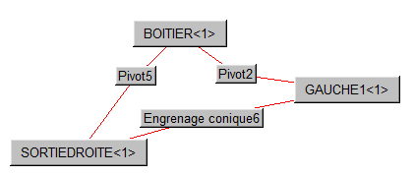 | 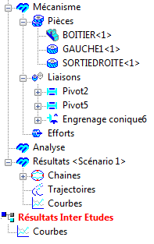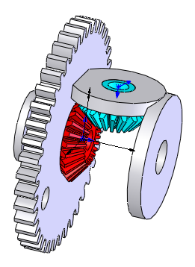
Constitution de l’ assemblage et repérer les pièces sur l’éclaté ci-dessous

Pièces |  |  | Nombre de dents
Boitier 1 | X | fixe
Boitier 1 |  | mobile
Gauche 1 |  | fixe | 20 dents
Gauche 1 | X | mobile | 20 dents
SortieDroite |  | fixe | 24 dents
SortieDroite | X | mobile | 24 dents

Modélisation sous Méca 3d

liaisons | Pièces concernées | Caractéristiques
Pivot 1 | Boitier 1 | Axe des $\vec{y}$
Pivot 1 | Gauche 1 | Axe des $\vec{y}$
Pivot 5 | Sortie droite | Axe des $\vec{x}$
Pivot 5 | Boitier | Axe des $\vec{x}$
Engrenage conique | Gauche 1 | 20 dents  24 dents
Engrenage conique | Sortie droite | 20 dents  24 dents

Mécanisme isostatique X Mécanisme hyperstatique

Meca 3D  clic analyse  calcul 
Liaison motrice pivot 1 vitesse de 30 tr/mn
Etude cinématique
Nombre de position 500, Mouvement 3 s
Lancer le calcul  puis fin 

Meca 3D  clic résultats  simulation 
Lancer la simulation 
La roue SORTIEDROITE tourne dans sens x X sens contraire
La roue GAUCHE tourne dans sens y X sens contraire

Meca 3D  clic résultats  courbes  simples

SORTIEDROITE  Vitesse  Type de composante  Consulter  Valeur wx(rad/s) : 2,61. rad/s …25…..tr/min | GAUCHE  Vitesse  Type de composante  Consulter  Valeur wy(rad/s) : 3,14. rad/s 30…..tr/min
Tracer la vitesse des deux pièces.

tr/min
temps
3s

Gauche 1 30 tr/min

Sortiedroite 25 tr/min

Conclure quand au rapport de réduction

$\frac{N_{\text{GAUCHE}}}{N_{\text{SORTIEDROITE}}}=−\frac{Z_{\text{SORTIEDROITE}}}{Z_{\text{GAUCHE}}}$
$\frac{N_{\text{GAUCHE}}}{N_{\text{SORTIEDROITE}}}=\frac{Z_{\text{SORTIEDROITE}}}{Z_{\text{GAUCHE}}}$ X
$\frac{N_{\text{GAUCHE}}}{N_{\text{SORTIEDROITE}}}=−\frac{Z_{\text{GAUCHE}}}{Z_{\text{SORTIEDROITE}}}$
$\frac{N_{\text{GAUCHE}}}{N_{\text{SORTIEDROITE}}}=\frac{Z_{\text{GAUCHE}}}{Z_{\text{SORTIEDROITE}}}$

Réducteur à engrenages coniques positives

Ouvrir SolidWorks et Méca 3d
Boitier 1
Ouvrir \TrainDifferentiel/RotationNégative.asm
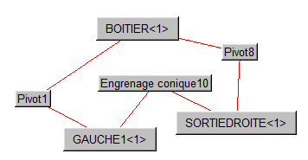 | 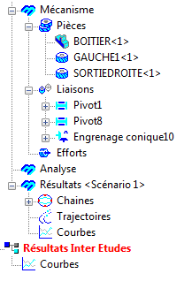 | 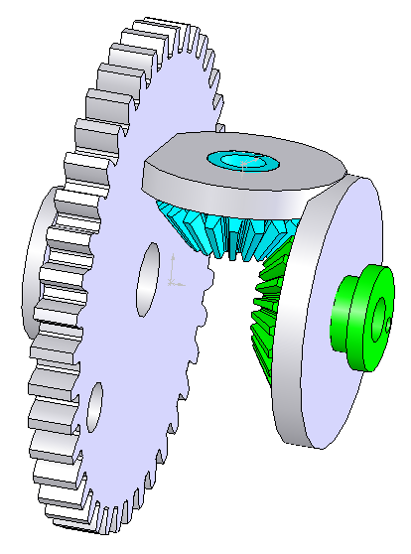
Constitution de l’ assemblage et repérer les pièces sur l’éclaté ci-dessous

Pièces |  |  | Nombre de dents
Boitier 1 |  | fixe
Boitier 1 |  | mobile
Gauche 1 |  | fixe | 20 dents
Gauche 1 | X | mobile | 20 dents
Sortiedroite |  | fixe | 24 dents
Sortiedroite | X | mobile | 24 dents

Modélisation sous Méca 3d

liaisons | Pièces concernées | Caractéristiques
Pivot 1 | Boitier 1 | Axe des $\vec{y}$
Pivot 1 | Gauche 1 | Axe des $\vec{y}$
Pivot 2 | Sortie droite | Axe des $\vec{x}$
Pivot 2 | Boitier | Axe des $\vec{x}$
Engrenages coniques | Gauche 1 | 20 dents  24 dents
Engrenages coniques | Sortie droite | 20 dents  24 dents

Mécanisme isostatique X Mécanisme hyperstatique

Meca 3D  clic analyse  calcul 

Liaison motrice pivot 1 vitesse de 30 tr/mn
Etude cinématique
Nombre de position 500 Mouvement 3 s

Lancer le calcul  puis fin 

Meca 3D  clic résultats  simulation 
Lancer la simulation 
La roue SORTIEDROITE tourne dans sens x sens contraire X
La roue GAUCHE tourne dans sens y X sens contraire

Meca 3D  clic résultats  courbes  simples

SORTIEDROITE  Vitesse  Type de composante  Consulter  Valeur wx(rad/s) : …-2,61. rad/s …-25…tr/min | GAUCHE  Vitesse  Type de composante  Consulter  Valeur wy(rad/s) : ……3,14. rad/s 30….tr/min
Tracer la vitesse des deux pièces

tr/min
temps
3s

Gauche 30 tr/min

Gauche -25 tr/min

Conclure quand au rapport de réduction

$\frac{N_{\text{GAUCHE}}}{N_{\text{SORTIEDROITE}}}=−\frac{Z_{\text{SORTIEDROITE}}}{Z_{\text{GAUCHE}}}$ X
$\frac{N_{\text{GAUCHE}}}{N_{\text{SORTIEDROITE}}}=\frac{Z_{\text{SORTIEDROITE}}}{Z_{\text{GAUCHE}}}$
$\frac{N_{\text{GAUCHE}}}{N_{\text{SORTIEDROITE}}}=−\frac{Z_{\text{GAUCHE}}}{Z_{\text{SORTIEDROITE}}}$
$\frac{N_{\text{GAUCHE}}}{N_{\text{SORTIEDROITE}}}=\frac{Z_{\text{GAUCHE}}}{Z_{\text{SORTIEDROITE}}}$

Réducteur à train épicydoïdal sphérique

Ouvrir SolidWorks et Méca 3d
Ouvrir \TrainDifferentiel/Differentiel.asm

Constitution de l’ assemblage et repérer les pièces sur l’éclaté ci-dessous

Pièces |  |  | Nombre de dents
Bâti 1 | X | fixe | x
Bâti 1 |  | mobile | x
Boitier |  | fixe | 40 dents
Boitier | X | mobile | 40 dents
Sortie 1 |  | fixe | 24 dents
Sortie 1 | X | mobile | 24 dents
Gauche 1 |  | fixe | 20 dents
Gauche 1 | X | mobile | 20 dents
Sortie 2 |  | fixe | 24 dents
Sortie 2 | X | mobile | 24 dents

Modélisation sous Méca 3d

liaisons | Pièces concernées | Caractéristiques
Pivot 1 | Bâti 1 | Axe des $\vec{x}$
Pivot 1 | Boitier 1 | Axe des $\vec{x}$
Pivot 2 | Bâti 1 | Axe des $\vec{x}$
Pivot 2 | Sortie1 | Axe des $\vec{x}$
Pivot 3 | Bâti 1 | Axe des $\vec{x}$
Pivot 3 | Sortie 2 | Axe des $\vec{x}$
Pivot 4 | Boitier | Axe des $\vec{y}$
Pivot 4 | Gauche 1 | Axe des $\vec{y}$
Engrenage conique 5 | Sortie 1 | 24 dents  20 dents
Engrenage conique 5 | Gauche 1 | 24 dents  20 dents
Engrenage conique 6 | Sortie 2 | 24 dents  20 dents
Engrenage conique 6 | Gauche 1 | 24 dents  20 dents

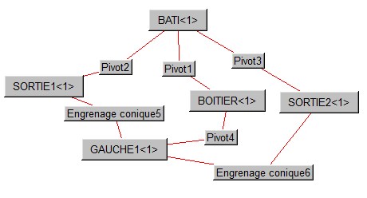 | 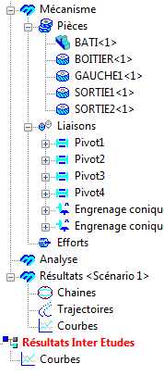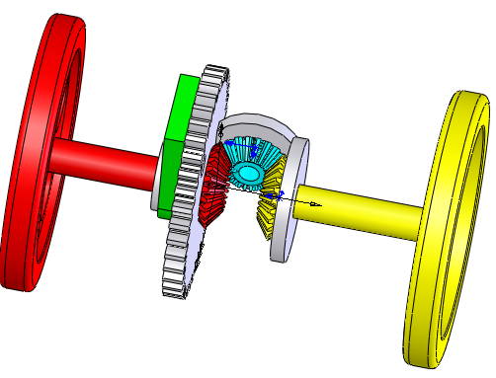  Bâti  Boitier 1
Etude 1
Mécanisme isostatique X Mécanisme hyperstatique

Meca 3D  clic analyse  calcul 
Liaison motrice pivot 1 vitesse de 300 tr/min
Liaison pivot 2 vitesse de 300 tr/mn ( ligne droite )
Etude cinématique
Nombre de position 500 Mouvement 5 s
Lancer le calcul  puis fin 

Meca 3D  clic résultats  simulation 
Lancer la simulation 
Les pignons (sorties) tournent dans même sens X sens contraire
Le porte satellite est fixe X mobile
Meca 3D  clic résultats  courbes  simples
BOITIER
Vitesse
Type de composante
Consulter
Valeur wx(rad/s) : ………31,41. rad/s ……300..tr/min

SORTIE1  Vitesse  Type de composante  Consulter  Valeur wx(rad/s) : …31,41 rad/s 300…..tr/min | SORTIE2  Vitesse  Type de composante  Consulter  Valeur wx(rad/s) : …31,41 rad/s 300……..tr/min

Tracer la vitesse des pièces « boitier 1, sortie 1, sortie 2 »

tr/min
temps
5s

Boitier, sortie 1, sortie 2 300 tr/min

Etude 2

Meca 3D  clic analyse  calcul 
Liaison motrice pivot 1 vitesse de 300 tr/min
Liaison pivot 2 vitesse de 0 tr/mn ( perte d’ adhérence sur la roue 1 )
Etude cinématique
Nombre de position 500 Mouvement 5 s

Lancer le calcul  puis fin 

Meca 3D  clic résultats  simulation 
Lancer la simulation 
Les pignons (sorties) tournent dans même sens X sens contraire
Le porte satellite est fixe mobile X

Meca 3D  clic résultats  courbes  simples

BOITIER
Vitesse
Type de composante
Consulter
Valeur wx(rad/s) : ………31,41……. rad/s ………300…..tr/mn

SORTIE1  Vitesse  Type de composante  Consulter  Valeur wx(rad/s) : …0… rad/s ……0…..tr/min | SORTIE2  Vitesse  Type de composante  Consulter  Valeur wx(rad/s) : 62,82 rad/s 600..tr/min

Tracer la vitesse des pièces « boitier 1, sortie 1, sortie 2 »

tr/min
temps
5s

Sortie gauche 600 tr/min

Boitier : 300 tr/min

Etude 3

Meca 3D  clic analyse  calcul 
Liaison motrice pivot 1 vitesse de 350 tr/min
Liaison pivot 2 vitesse de 250 tr/mn ( en virage)
Etude cinématique
Nombre de position 500 Mouvement 5 s

Lancer le calcul  puis fin 

Meca 3D  clic résultats  simulation 
Lancer la simulation 
Les pignons (sorties) tournent dans même sens X sens contraire
Le porte satellite est fixe mobile X

Meca 3D  clic résultats  courbes  simples

BOITIER
Vitesse
Type de composante
Consulter
Valeur wx(rad/s) : ………36,65. rad/s …350..tr/min

SORTIE1  Vitesse  Type de composante  Consulter  Valeur wx(rad/s) : …26,17 rad/s …250…..tr/min | SORTIE2  Vitesse  Type de composante  Consulter  Valeur wx(rad/s) : …47,12… rad/s 450..tr/min

Tracer la vitesse des pièces « boitier 1, sortie 1, sortie 2 »

tr/min
temps
5s
Sortie 2 450 tr/min

Boitier 350 tr/min

Sortie 1 250 tr/min

